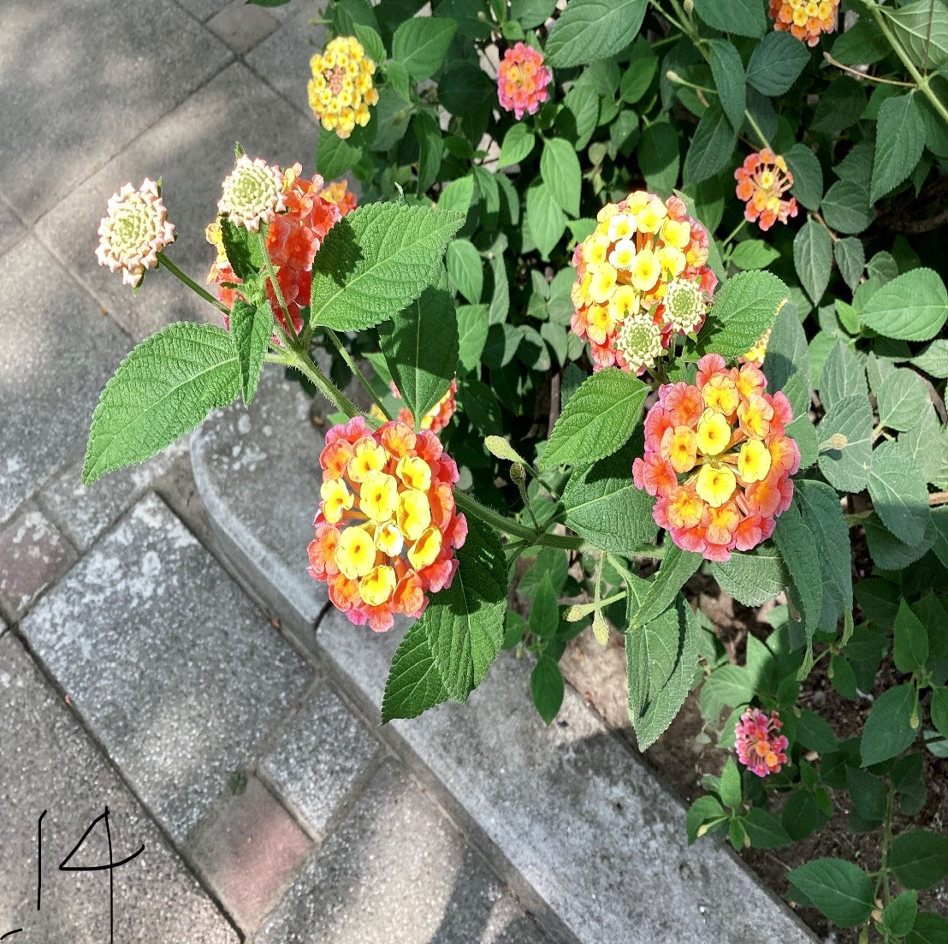

小寶寶

這張照片讓我聯想到剛出生的小寶寶可愛的模樣，希望

看到這張照片的人會覺得很充滿驚喜，而且有被療癒到心靈。

買毅中 | 花現大目降|20230529